資料２

**第４期地域福祉計画・地域福祉活動計画**

**第1回住民座談会【報告】**

**作成 : 社会福祉法人　今治市社会福祉協議会**

**第3期地域福祉計画・地域福祉活動計画の評価にあたって**

**評価項目について**

地域福祉計画の4つの基本目標を共通目標とし、地域福祉計画の施策の方向と地域福祉活動計画の活動目標を新たに9つの評価項目に整理した。

**基本目標**

|  |  |  |  |
| --- | --- | --- | --- |
| **基本目標1**  住民としてみんなで  参加しよう | **基本目標2**  支え合える  地域をつくろう | **基本目標3**  地域の環境を  整えよう | **基本目標4**  安心して暮らせる  まちにしよう |

|  |  |  |
| --- | --- | --- |
| **地域福祉計画　施策の方向** |  | **地域福祉活動計画　活動目標** |
| 1-(1)地域活動参加のきっかけづくり |  | 1.困りごとに気づき、受け止めよう |
| 1-(2)地域の見守り体制づくり |  | 2.人や家族・地域へのやさしさを育もう |
| 1-(3)住民同士・住民と地域の  支え合いづくり |  | 3.みんなに知ってもらおう |
| 1-(4)福祉に対する意識の醸成 |  | 4.ともに活動する担い手をつくろう |
| 1-(5)健康づくり・介護予防の推進 |  | 5.地域でつながろう |
| 2-(1)安全・安心な追記づくり |  | 6.つながりの輪を広げよう |
| 2-(2)地域防災の体制づくり |  | 7.お互いさまと言える地域にしよう |
| 2-(3)地域で支え合う仕組みづくり |  | 8.災害時に助け合おう |
| 3-(1)地域活動推進のための環境づくり |  | 9.安心して生活できる仕組みをつくろう |
| 3-(2)地域福祉を担う人材育成 |  | 10.一人ひとりの権利を守り、活躍できる社会にしよう |
| 3-(3)ボランティア・市民活動の充実 |  | 11.お互いを認め合い、誰もが生きやすい社会にしよう |
| 4-(1)相談支援体制の充実 |  | 12.制度の狭間や深刻な地域の課題に対して  チャレンジしよう |
| 4-(2)必要なサービスを受けられる仕組みづくり |  |  |
| 4-(3)連携の仕組みづくり |  |  |
| 4-(4)支援が必要な人への対策 |  |  |
| 4-(5)権利擁護活動の推進 |  |  |
| 4-(6)住みやすい環境の整備 |  |  |

**評価項目と施策の方向性・活動目標**

|  |  |  |  |
| --- | --- | --- | --- |
| 基本目標 | 評価項目 | 地域福祉計画  施策の方向 | 地域福祉活動計画  活動目標 |
| 住民として みんなで 参加しよう | ①みんなが住みやすい地域づくり | 1-4 4-6 | 2、11 |
| ②情報発信と参加しやすい  しくみづくり | 1-1 4-2 | 3 |
| ③介護予防と見守り体制づくり | 1-2、5 | 5、7 |
| 支え合える 地域を つくろう | ④地域の支え合いづくり | 1-3 2-3 | 9 |
| ⑤災害時の助け合いと体制づくり | 2-１、2、4 | 8 |
| 地域の環境を 整えよう | ⑥ボランティアや地域の担い手づくり | 3-2、3 4-3 | ４、6 |
| ⑦一人ひとりが尊重され、活躍できる  地域づくり | 3-1 4-5 | 10 |
| 安心して 暮らせる まちにしよう | ⑧相談支援体制の充実 | 4-1 | 1 |
| ⑨多様な人への支援体制づくり | 4-4 | 12 |

**項目別の評価について**

9つの評価項目ごとの『必要性』、『効果性』、『認知度』について、最も高い評価を4点、最も低い評価を1点として、住民座談会の参加者に評価をいただきました。

延べ約1200人に項目の評価をいただき、3000余の貴重な意見をいただきました。

|  |  |  |  |
| --- | --- | --- | --- |
| **項目** | **必要性** | **効果性** | **認知度** |
| 項目1 : みんなが住みやすい地域づくり | 3.77 | 2.43 | 2.67 |
| 項目2 : 情報発信と参加しやすい仕組みづくり | 3.60 | 2.42 | 2.68 |
| 項目3 : 介護予防と見守り体制づくり | 3.92 | 2.60 | 2.95 |
| 項目4 : 地域の支え合いづくり | 3.80 | 2.44 | 2.49 |
| 項目5 : 災害時の助け合いと体制づくり | 3.93 | 2.26 | 2.64 |
| 項目6 : ボランティアや地域の担い手づくり | 3.87 | 2.24 | 2.71 |
| 項目7 : 一人ひとりが尊重され、活躍できる地域づくり | 3.80 | 2.48 | 2.51 |
| 項目8 : 相談支援体制の充実 | 3.93 | 2.44 | 2.59 |
| 項目9 : 多様な人への支援体制づくり | 3.87 | 2.53 | 2.76 |

※評価項目は地域福計画の施策の方向性と地域福祉活動計画の目標を整理したものです。

**項目1 : みんなが住みやすい地域づくり**

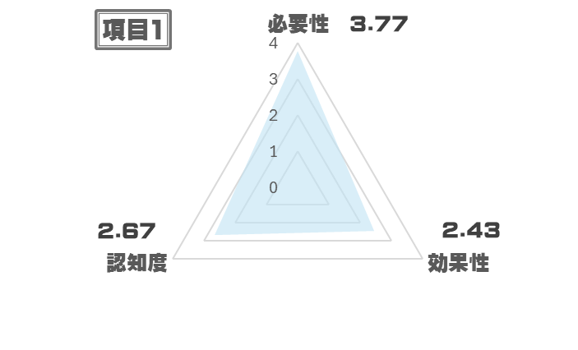**課題**

**●地域活動に関する課題:**

**活動への参加者の固定化と高齢化。若い世代や多世代の交流不足。活動内容の周知不足。予算や人材の不足。PTAや自治会など既存の地域活動への負担感。地域と学校とのつながりの希薄化。近所付き合いの希薄化。**

**●情報伝達に関する課題：**

**情報の伝達不足。情報の受け取り側の温度差。**

**●多様性に関する課題:**

**多様性の必要性の認識不足。LGBTQなどの性的マイノリティ、外国人、障がい者などへの理解不足。インクルーシブと言いながら分断が進んでいる現状。**

**●その他：**

**福祉に対する概念の不明確さ。地域住民のニーズの把握不足。相談できる場所の不足。**

**地域の強み**

**高齢者の挨拶や声かけ。子どもたちの体験学習を通じた学び。民生委員による学習機会の活用。地域のつながりを意識した活動（モアクリーン活動など）。東京の下町に似た、人と人との親密なつながり。移住者が受け入れられている現状。コンパクトシティとしての住みやすさ。災害時の防災士の存在。地域住民の交流を求める気持ち。**

**改善策**

**●地域活動に関する改善策:**

**若い世代や多世代が参加しやすいイベントの企画。活動内容の積極的な周知（広報、口コミなど）。ボランティア活動へのインセンティブ付与（バリコインなど）。地域団体間の連携強化。空き教室の有効活用。コミュニケーションの取りやすい場所づくり。**

**●情報伝達に関する改善策：**

**広報活動の強化。SNSやデジタルツールの活用。出前講座の実施。相談しやすい雰囲気づくり。口コミの活用。**

**●多様性に関する改善策:**

**講座や学習会を通じた知識の普及。子どもたちへの福祉教育の推進。企業との連携による理解促進。多機能トイレの普及。外国人が困っている時の緊急連絡先を周知する。外国の組織会をつくる。外国人と交流する機会を増やす（交流会、イベントなど）。**

**●その他：**

**住民同士をつなぐパイプ役の育成。相談窓口の設置。地域住民のニーズを把握する仕組みづくり。AIなどの最新技術の活用。**

**その他の意見**

**●高齢者の経験を若い世代に伝える機会の創出**

**●地域の伝統文化の継承と現代社会への適応**

**●地域住民が主体的に活動できる環境づくり**

**●地域の居場所を増やす**

**●外国の文化を理解するための機会を作る（食事会、交流会、カラオケなど）**

**●防災訓練の実施**

**●AIなどの最新技術の活用**

**●今治市のラインで情報を発信する**

**●障害のある人向けの会があるといい**

**●共生社会の実現に向けた心のバリアフリー化**

**●地域のモデル地域を参考に、今治市に適した方法を考える**

**項目2 : 情報発信と参加しやすい仕組みづくり**

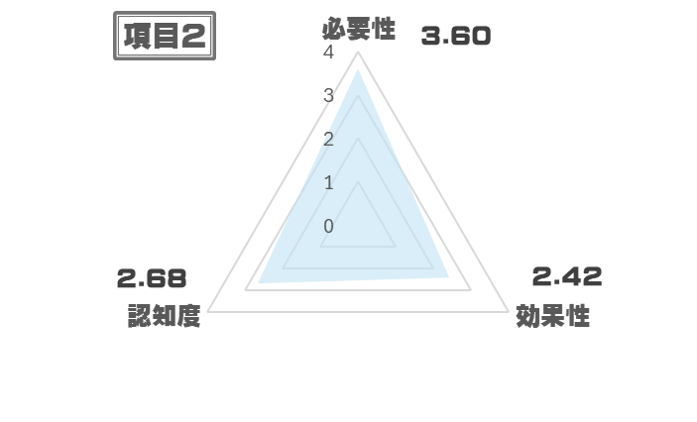**課題**

**●情報伝達に関する課題:**

デジタル情報の伝達の偏り（高齢者層への不浸透）。高齢者のデジタル機器操作への不安・抵抗感。スマホ教室の内容のニーズとのずれ。デジタル機器を持たない住民への対応。デジタル化による地域コミュニティの希薄化への懸念。デジタル機器の文字が小さい。

情報過多による必要な情報の埋没。広報誌の閲覧率低下。自治会未加入者への情報伝達不足。情報発信手段の多様化による混乱。情報発信内容の精査不足。必要な人に必要な情報が届いていない。

**●参加に関する課題:**

地域活動への参加者減少。高齢者の外出困難。イベント等の情報不足。参加への動機付け不足。個人情報保護による近隣とのつながりの希薄化。世代間の価値観の違いによる参加意欲の差。情報発信後の参加への働きかけ不足。イベント等の日程重複による参加者の分散。参加したくても手段がない（交通手段がないなど）。

**●その他:**

情報発信の主体と受け手の明確化不足。地域住民のニーズ把握不足。災害時の情報伝達手段の確保。

**地域の強み**

**●広報誌による情報伝達　　　　　　　　　●地域住民の口コミによる情報共有**

**●自治会や老人会などの地域組織の存在　　●公民館などの地域拠点**

**●スマホ教室の開催実績　　　　　　　　　●地域住民のデジタル機器への関心の高さ**

**●多世代交流の機会　　　　　　　　　　　●学校でのデジタル機器の利用**

**●地域のつながりを求める住民の存在**

**改善策**

**●情報伝達に関する改善策:**

デジタル情報と紙媒体情報の併用。高齢者向けのスマホ教室の拡充（個別指導、生活に役立つ内容など）。デジタル機器を持たない住民への情報提供手段の確保。デジタル情報の見やすさの改善（文字サイズなど）。デジタル分野の情報の一元化。デジタル機器操作のサポーター育成。デジタルとアナログを2分化しない。公民館で携帯の使い方教室を開く。世代別の情報発信手段の活用（SNS、広報誌、口コミなど）。情報内容の精査と整理。必要な人に必要な情報が届く仕組みづくり。情報発信内容の多角的な検証。情報発信の主体と受け手の明確化。広報誌の内容や発行頻度の見直し。自治会未加入者への情報伝達手段の検討。防災ラジオの活用。

緊急時の情報伝達手段の確保（スターリンクなど）。広報の配布時期にあわせてわかりやすいものを配布する。

**●参加に関する改善策:**

参加しやすいイベントの企画（世代別、テーマ別など）。参加への動機付けとなる情報発信。地域住民のニーズに合わせた情報提供。イベント等の日程調整。交通手段の確保（移動販売など）。地域住民が主体的に参加できる仕組みづくり。イベントの情報をわかりやすくまとめる。イベントの情報などをカレンダーに書いてもらう。

**●その他:**

地域住民のニーズ把握のためのアンケート調査。情報発信の効果測定。地域住民同士の交流促進。地域の実情に合わせた情報発信。情報発信後の参加への働きかけ。

**その他の意見**

**●地域住民による情報共有**

**●地域住民のデジタル機器操作のサポート体制の構築**

**●多世代交流の促進**

**●情報発信手段の多様化と絞り込み**

**●情報過多による情報疲れへの配慮**

**●地域住民が主体的に情報発信できる仕組みづくり**

**●情報発信の内容の精査と分かりやすさの追求**

**●情報発信後の参加への働きかけ**

**●情報格差の解消**

**●地域の実情に合わせた情報発信**

**●情報発信の内容を精査する**

**●情報発信の基と先をはっきりさせる**

**項目3 : 介護予防と見守り体制づくり**

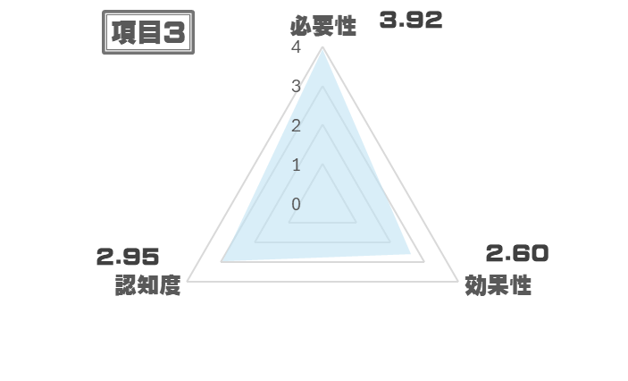**課題**

**●高齢化と独居の増加:**

独居高齢者、老々介護の増加。高齢男性の居場所・コミュニティ不足。高齢者の外出困難、閉じこもり。見守り対象者の多様化（障がい者など）。見守り推進員のなり手不足。

**●介護予防の課題:**

介護予防活動の参加率の偏り（元気な高齢者の参加が多い）。介護予防に関する情報の不足。介護予防の必要性の認識不足。介護予防活動の担い手不足。介護予防活動の継続性の確保。介護予防活動のマンネリ化。

**●見守り体制の課題:**

情報共有の不足、個人情報への配慮。見守り活動の認知度不足、効果の可視化不足。民生委員、見守り推進員の負担増。緊急時の対応への不安。関係機関（包括支援センターなど）との連携不足。見守り体制の地域差。若い世代の見守り意識の不足。

**●情報伝達に関する課題：**

情報伝達の手段の偏り（高齢者は紙媒体、若年層はSNSなど）。情報過多による必要な情報の埋没。情報発信内容の精査不足。必要な人に情報が届いていない。

**●その他：**

相談窓口の敷居の高さ。経済的な理由で必要なサービスを受けられないケース。地域住民のニーズの把握不足。世代間の交流不足。

**地域の強み**

**●地域住民のつながり（サロン活動、ラジオ体操、祭りなど）。**

**●民生委員、見守り推進員などの地域人材。**

**●包括支援センターなどの関係機関との連携。　●子どもの見守り活動。　　　　　　　　　●高齢者の経験や知識。　　　　　　　　　　　●地域住民の課題解決への意欲。　　　　　●地域独自の取り組み（お助けタイなど）。　　 ●学校での福祉教育の実施。**

**改善策**

**●介護予防の推進:**

介護予防に関する情報提供の充実。介護予防活動の多様化（体操、趣味活動、交流など）。介護予防活動の担い手育成。介護予防活動の継続性の確保（マンネリ化防止）。元気な高齢者だけでなく、支援が必要な高齢者への働きかけ。介護予防の仕組みがほしい。

**●見守り体制の強化:**

情報共有の仕組みづくり（個人情報に配慮）。見守り活動の周知、広報活動の強化。民生委員、見守り推進員の負担軽減。緊急時対応マニュアルの作成。関係機関との連携強化（情報共有、合同研修など）。若い世代の見守り意識の啓発。見守り推進員の制度を機能化させる。地域独自の案内書のようなものを配布、見守り活動（地域支援者の育成）。

**●情報伝達の改善:**

情報伝達手段の多様化（紙媒体、SNS、口コミなど）。情報内容の精査、整理。必要な人に必要な情報が届く仕組みづくり。広報の強化。

**●その他:**

相談窓口の敷居を下げる工夫（訪問相談、茶話会など）。経済的な支援制度の周知、活用。地域住民のニーズ把握のためのアンケート調査など。世代間の交流機会の創出（サロンと子どものコラボなど）。地域イベントを増やして幅広い年齢の人たちが交流できるといい。コミュニティスクールを広げていく。就労やボランティアも介護予防につながる。

**その他の意見**

**●高齢者と子どもの交流の促進**

**●地域住民が主体的に活動できる環境づくり**

**●関係機関の連携強化（行政、社協、地域包括支援センターなど）**

**●見守り活動の効果測定**

**●地域の実情に合わせた見守り体制づくり**

**●見守り推進員の研修の充実**

**●福祉センターに温泉施設を併設する**

**●地域イベントの開催**

**●地域住民の交流を促進する**

**●交流の場までの移動手段の確保**

**項目4 : 地域の支え合いづくり**

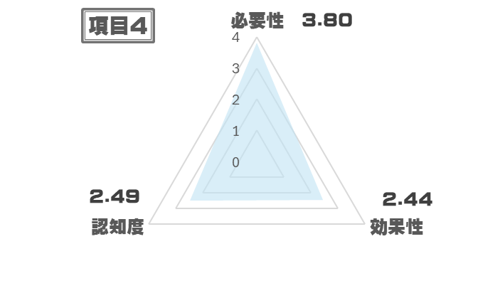**課題**

**●地域コミュニティの希薄化:**

コロナ禍による冠婚葬祭の変化、交流機会の減少。新しい住宅地での住民同士のつながりの希薄化。個人情報保護への過剰な対応。地域の行事への参加者減少。マンションなど集合住宅での自治会加入率の低下。高齢化、独居世帯の増加。若者の地域活動への参加意欲の低下。

**●支え合い活動の課題:**

支え合い活動の担い手不足、高齢化。支え合い活動の継続性の確保。支え合い活動の認知度不足、効果の可視化不足。支え合い活動の地域差。支え合いを必要とする人のニーズ把握不足。交通手段の不足（高齢者、買い物弱者）。経済的な理由で必要なサービスを受けられないケース。外国人住民との交流不足、相互理解不足。移動支援サービスの不足、使いにくさ。

**●情報伝達の課題:**

情報発信の不足、偏り（関係者のみが知っている）。情報伝達手段の偏り（高齢者は紙媒体、若年層はSNSなど）。情報過多による必要な情報の埋没。情報発信内容の精査不足。必要な人に情報が届いていない。広報を見ない人が多い。

**●その他:**

行政と住民の連携不足。地域住民のニーズ把握不足。世代間の交流不足。災害時の支え合い体制の構築。

**地域の強み**

**●自治会を中心とした支え合い活動 ●民生委員、見守り推進員などの地域人材**

**●小学校での支え合い活動（見守り、イベントなど）**

**●地域住民の課題解決への意欲**

**●地域独自の取り組み（黄色い旗運動、お助けタイなど）**

**●顔が見える地域コミュニティ（一部地域） ●高齢者の経験や知識**

**改善策**

**●地域コミュニティの活性化:**

交流機会の創出（イベント、食事会、趣味活動など）。世代間交流の促進（子どもと高齢者の交流など）。新しい住民の地域活動への参加促進。個人情報に配慮した情報共有の仕組みづくり。自治会活動の活性化、広報活動の強化。地域住民が主体的に活動できる環境づくり。地域住民のニーズ把握のためのアンケート調査など。多世代交流の機会を増やす。

**●支え合い活動の強化:**

支え合い活動の担い手育成、負担軽減。支え合い活動の周知、広報活動の強化。支え合い活動の継続性の確保。支え合い活動の地域差解消。支え合いを必要とする人のニーズに合わせたサービス提供。交通手段の確保（移動販売、コミュニティバスなど）。経済的な支援制度の周知、活用。外国人住民との交流機会の創出、相互理解促進。

移動支援サービスの充実、使いやすさ向上。生活支援団体の立ち上げ支援。支援者をサポートする仕組み。

**●情報伝達の改善:**

情報伝達手段の多様化（紙媒体、SNS、口コミなど）。情報内容の精査、整理。必要な人に必要な情報が届く仕組みづくり。広報活動の強化、見やすくわかりやすい情報発信。地域住民が情報発信できる仕組みづくり。

**●その他:**

行政と住民の連携強化（情報共有、合同研修など）。災害時の支え合い体制の構築。地域住民のニーズ把握のためのアンケート調査など。支え合い活動の効果測定。地域の実情に合わせた支え合い活動の推進。大学生などの若い世代の力を活用する。

**その他の意見**

**●地域住民が主体的に活動できる環境づくり**

**●関係機関の連携強化（社協、民生委員など）**

**●地域の実情に合わせた支え合い活動の推進**

**●支え合い活動の担い手育成　　　　　　　　　●支え合い活動の効果測定**

**●世代間の交流機会の創出　　　　　　　　　　●地域イベントの開催**

**●地域住民の交流を促進する　　　　　　　　　●移動手段の確保**

**●ボランティア活動へのインセンティブ付与 ●空き家対策**

**●地域住民が情報発信できる仕組みづくり ●ICTを活用した支え合い**

**●地域住民のニーズ把握のためのアンケート調査●情報格差の解消**

**項目5 : 災害時の助け合いと体制づくり**

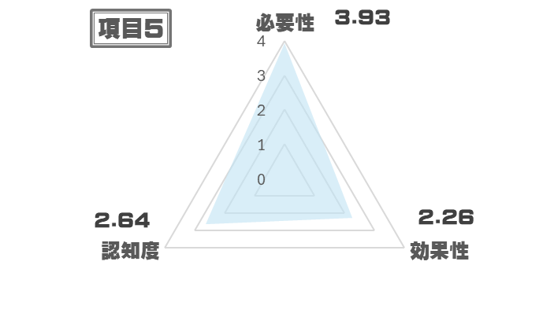**課題**

**●災害への意識不足:**

災害への危機感の欠如。訓練への参加率の低さ、マンネリ化。地域住民への情報周知不足。世代間の意識差。高齢者、外国人など災害弱者への配慮不足。

**●体制づくりの課題:**

自主防災組織の機能不全。避難訓練の内容のマンネリ化、実効性不足。地域の実情に合わせた防災計画の欠如。災害ボランティアの不足、活動内容の偏り。災害弱者への個別支援計画の不足。地域住民の役割分担の不明確さ。防災訓練の参加者の高齢化。予算不足。

**●情報共有・連携の課題:**

支援者名簿の認知度不足、活用方法の不明確さ。個人情報保護への過剰な配慮。地域住民間の連携不足、顔の見える関係の希薄化。行政と住民の連携不足。地域内の情報伝達の遅延や不正確さ。避難場所に関する情報の不足、不備。災害時の通信手段の確保。

**●その他:**

避難場所の安全性への不安。災害ボランティアの活動範囲の偏り。災害時要援護者台帳の活用方法の不明確さ。ハザードマップ等の情報の周知不足。

**地域の強み**

**●防災士、民生委員などの地域人材 ●一部地域での自主的な防災活動**

**●学校と連携した防災教育 ●地域住民の助け合いの精神**

**●地域コミュニティの存在（一部地域） ●防災訓練の実施経験**

**●災害時のボランティア活動の経験**

**改善策**

**●災害への意識向上:**

地域住民への防災意識啓発活動の強化。世代別の防災教育の実施。災害体験者の講演会やワークショップの開催。広報活動の強化（SNS、チラシ、イベントなど）。防災訓練の内容の充実、多様化。

**●体制づくり:**

自主防災組織の活性化、機能強化。避難訓練の内容の見直し、実効性向上。地域の実情に合わせた防災計画の策定。災害ボランティアの育成、活動内容の多様化。災害弱者への個別支援計画の策定。地域住民の役割分担の明確化。防災訓練への若年層の参加促進。予算の確保、有効活用。

**●情報共有・連携の強化:**

支援者名簿の活用方法の周知、共有。個人情報保護に配慮した情報共有の仕組みづくり。地域住民間の交流機会の創出（イベント、サロンなど）。行政と住民の定期的な意見交換会の開催。地域内の情報伝達手段の多様化（防災ラジオ、アプリなど）。避難場所に関する情報の周知、共有（ハザードマップなど）。災害時の通信手段の確保（衛星通信など）。

**●その他:**

避難場所の安全性確保。災害ボランティアの活動範囲拡大。災害時要援護者台帳の活用方法の検討。地域住民のニーズ把握のためのアンケート調査など。

**その他の意見**

**●地域住民が主体的に活動できる環境づくり ●関係機関の連携強化（消防、警察など）**

**●地域の実情に合わせた防災対策の推進 ●災害ボランティアの育成**

**●災害ボランティアの活動範囲拡大 ●災害時要援護者台帳の活用方法の検討**

**●地域住民のニーズ把握のためのアンケート調査など**

**●防災訓練の実施 ●世代間交流機会の創出**

**●地域イベントの開催 ●地域住民の交流を促進する**

**●避難場所の確保 ●広報活動の強化**

**●避難訓練の参加者の増加 ●災害時の情報共有**

**●ハザードマップの活用 ●防災に関する研修会などの開催**

**項目6 : ボランティアや地域の担い手づくり**

**課題**

**●担い手不足:**

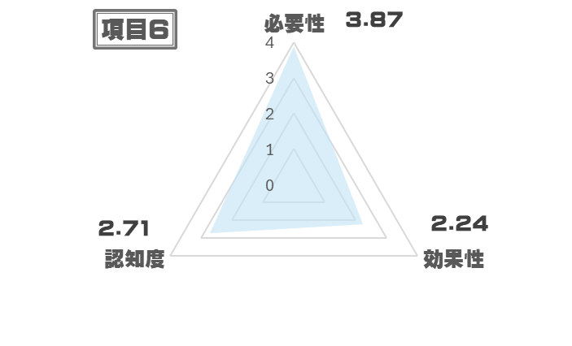高齢化による担い手不足、特に若年層の参加意欲の低下。ボランティア活動の多様性の欠如、ニーズとのミスマッチ。ボランティア活動の認知度不足、情報発信の不足。

ボランティア活動の継続性の確保。ボランティア活動への参加のハードルの高さ。

ボランティア活動の高齢化。

**●地域コミュニティの希薄化:**

近隣住民との交流不足、顔の見える関係の希薄化。転入者との交流不足、地域活動への参加促進の難しさ。マンションなど集合住宅での地域活動への参加率の低下。

地域行事への参加者減少。高齢化、独居世帯の増加。

**●情報伝達の課題:**

情報発信の不足、偏り（関係者のみが知っている）。情報伝達手段の偏り（高齢者は紙媒体、若年層はSNSなど）。情報過多による必要な情報の埋没。情報発信内容の精査不足。必要な人に情報が届いていない。広報を見ない人が多い。

**●その他:**

ボランティア活動の評価、フィードバックの不足。ボランティア活動のリーダーシップ育成の不足。ボランティア活動の多様性の欠如。ボランティア活動の参加のハードルの高さ。ボランティア活動の高齢化。島しょ部での研修や講座の機会の不足。経済的な理由でボランティア活動に参加できないケース。

**地域の強み**

**●地域住民の課題解決への意欲 ●地域住民の助け合いの精神**

**●小学校での福祉教育の実施 ●市民活動センターなどの地域資源**

**●地域独自の取り組み（配食ボランティアなど） ●地域住民の経験や知識**

**●地域コミュニティの存在（一部地域） ●地域行事の実施経験**

**改善策**

**●担い手育成:**

若年層向けのボランティア活動の企画、実施。ボランティア活動の多様化、ニーズに合わせた活動の提供。ボランティア活動の認知度向上、情報発信の強化（SNS、イベントなど）。ボランティア活動の継続性の確保（活動の魅力向上、サポート体制の充実）。ボランティア活動への参加のハードルを下げる工夫（体験型イベント、短時間ボランティアなど）。ボランティアリーダーの育成、研修の実施。高齢者の経験や知識を活かせるボランティア活動の創出。

**●地域コミュニティの活性化:**

近隣住民との交流機会の創出（イベント、サロンなど）。転入者向けの地域紹介イベントの開催、地域活動への参加促進。マンションなど集合住宅向けの地域活動の企画、実施。地域行事の活性化、参加しやすいイベントの企画。世代間交流機会の創出（子どもと高齢者の交流など）。地域住民が主体的に活動できる環境づくり。地域住民のニーズ把握のためのアンケート調査など。

**●情報伝達の改善:**

情報伝達手段の多様化（紙媒体、SNS、口コミなど）。情報内容の精査、整理。必要な人に必要な情報が届く仕組みづくり。広報活動の強化、見やすくわかりやすい情報発信。地域住民が情報発信できる仕組みづくり。

**●その他:**

ボランティア活動の評価、フィードバックの仕組みづくり。ボランティア活動のリーダーシップ育成研修の実施。島しょ部での研修や講座の機会の拡充。経済的な支援制度の周知、活用。

**その他の意見**

**●地域住民が主体的に活動できる環境づくり**

**●関係機関の連携強化（社協、民生委員など）**

**●地域の実情に合わせたボランティア活動の推進**

**●ボランティア活動の効果測定 ●世代間交流機会の創出**

**●地域イベントの開催 ●地域住民の交流を促進する**

**●地域住民のニーズ把握のためのアンケート調査**

**●ボランティア活動へのインセンティブ付与 ●ICTを活用したボランティア活動**

**●ボランティア活動の広報活動の強化 ●ボランティア活動の参加者の増加**

**●ボランティア活動のリーダーシップ育成 ●情報格差の解消**

**項目7 : 一人ひとりが尊重され、活躍できる地域づくり**

**課題**

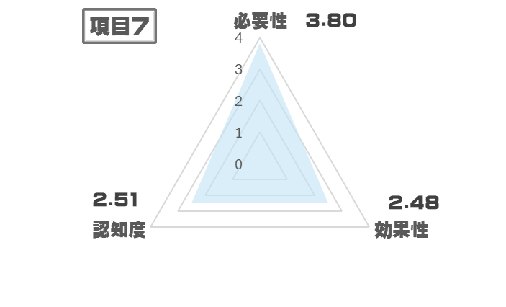**●地域コミュニティの希薄化:**

近隣住民との交流不足、顔の見える関係の希薄化｡転入者との交流不足、地域活動への参加促進の難しさ｡マンションなど集合住宅での地域活動への参加率の低下｡地域行事への参加者減少｡高齢化、独居世帯の増加｡

**●制度・支援の認知度不足:**

制度や支援の情報が届いていない、窓口が不明確｡一部の関係者しか制度を知らない｡広報活動の不足、情報発信の偏り｡制度の内容が複雑でわかりにくい｡必要な人に情報が届いていない｡

**●相談・支援体制の課題:**

相談窓口の敷居が高い、相談しにくい雰囲気｡相談員の対応への不安｡相談内容がデリケートで踏み込みにくい｡高齢者、障がい者など、情報弱者への支援不足｡ライフステージに合わせた支援の不足｡世代間の交流不足｡地域住民のニーズ把握不足｡

**●その他:**

シルバー人材センターの活用方法の不明確さ｡子育てファミリー応援ショップの効果への疑問｡成年後見制度の利用への不安｡地域の資源同士の連携不足｡

**地域の強み**

**●シルバー人材センターの存在 ●子育て支援制度の充実**

**●地域住民の課題解決への意欲 ●地域住民の助け合いの精神**

**●民生委員、主任児童委員などの地域人材 ●傾聴ボランティア講座の実施**

**●地域独自の取り組み（老人クラブ、サロンなど）●地域住民の経験や知識**

**改善策**

**●地域コミュニティの活性化:**

近隣住民との交流機会の創出（イベント、サロンなど）｡転入者向けの地域紹介イベントの開催、地域活動への参加促進｡マンションなど集合住宅向けの地域活動の企画、実施｡地域行事の活性化、参加しやすいイベントの企画｡世代間交流機会の創出（子どもと高齢者の交流など）｡地域住民が主体的に活動できる環境づくり｡地域住民のニーズ把握のためのアンケート調査など｡

**●制度・支援の認知度向上:**

広報活動の強化（SNS、チラシ、イベントなど）｡窓口の一元化、相談しやすい雰囲気づくり｡制度の内容のわかりやすい説明｡地域住民への個別訪問、情報提供｡郵便局の掲示板など、身近な場所での情報発信｡

**●相談・支援体制の充実:**

相談員の研修、スキルアップ｡相談しやすい雰囲気づくり（カフェ、サロンなど）｡高齢者、障がい者など、情報弱者への個別支援｡ライフステージに合わせた支援の提供｡世代間交流機会の創出（イベント、ワークショップなど）｡地域住民のニーズ把握のためのアンケート調査など｡福祉センターの雰囲気の改善｡

**●その他:**

シルバー人材センターの活用方法の周知、マッチング支援｡子育てファミリー応援ショップの効果測定、改善｡成年後見制度の利用促進、相談体制の充実｡地域の資源同士の連携強化（情報共有、合同研修など）｡相談窓口の増加｡支所と社協の人員増加｡広報の増加、広報誌の充実｡子どもたちに地域の良さを感じてもらう機会の創出｡

**その他の意見**

**●地域住民が主体的に活動できる環境づくり**

**●関係機関の連携強化（社協、民生委員など）**

**●地域の実情に合わせた支援の推進 ●支援の効果測定**

**●世代間交流機会の創出 ●地域イベントの開催**

**●地域住民の交流を促進する ●情報格差の解消**

**●地域住民のニーズ把握のためのアンケート調査 ●相談窓口の増加**

**●支所と社協の人員増加 ●広報の増加、広報誌の充実**

**●子どもたちに地域の良さを感じてもらう機会の創出**

**●弱者支援の重要性 ●すべての世代に対する施策の必要性**

**●地域での見守り体制の強化 ●制度の周知徹底**

**●困った時に頼れる場所の確保 ●多様性の尊重**

**●人権教育の推進 ●傾聴ボランティアの育成**

**●相談窓口の雰囲気改善 ●相談しやすい制度の構築**

**●働きたい人の就業支援 ●地域のバリアフリー化**

**●子育て支援の充実 ●高齢者の生きがいづくり**

**●障がい者の社会参加促進 ●世代間の交流促進**

**●地域資源の活用 ●地域の歴史や文化の継承**

**●防災意識の向上 ●外国人住民との交流促進**

**●地域の課題解決に向けた話し合いの場の提供**

**項目8 : 相談支援体制の充実**

**課題**

**●相談窓口の認知度不足:**

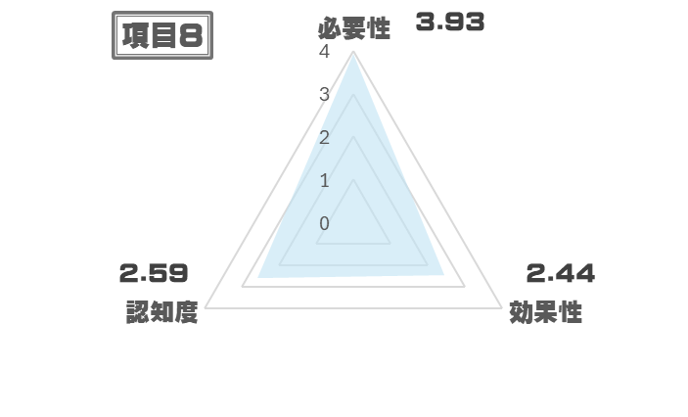どこに相談すれば良いか分からない｡相談窓口の周知不足｡広報活動の不足、情報発信の偏り｡「まるごと相談」などの制度の認知度不足｡

**●相談のハードルの高さ:**

相談場所に行くことへの抵抗感｡相談内容がデリケートで踏み込みにくい｡相談することへの恥ずかしさ｡相談相手がいない｡プライドが高く相談をためらう｡

**●相談支援体制の課題:**

個人情報保護への過剰な対応｡行政と住民との間の温度差｡相談窓口の連携不足、たらい回し｡職員の対応の質にばらつき｡相談員の負担が大きい｡高齢者、障がい者など、情報弱者への支援不足｡若い世代向けの相談先が不明確｡相談内容の事例や状況の周知不足｡相談後の支援体制への不安｡相談件数や相談例の不足｡

**●地域コミュニティの希薄化:**

近所付き合いの希薄化｡地域の人のつながりの弱まり｡独居老人の増加｡

**地域の強み**

**●民生委員、包括支援センターなどの地域資源 ●地域住民の助け合いの精神**

**●サロンなどの集いの場 ●病院などでの情報提供**

**●地域住民の経験や知識**

**改善策**

**●相談窓口の認知度向上:**

広報活動の強化（SNS、チラシ、イベントなど）｡窓口の一元化、相談しやすい雰囲気づくり｡制度の内容のわかりやすい説明｡地域住民への個別訪問、情報提供｡自治会や集まりでの出前講座｡相談窓口のPR月間の設置｡

**●相談のハードルを下げる:**

相談しやすい雰囲気づくり（カフェ、サロンなど）｡相談内容の事例や状況の周知｡相談機関側からの積極的な情報発信｡訪問による相談｡気軽に相談できる窓口の設置｡

**●相談支援体制の充実:**

個人情報保護に配慮した情報共有の仕組みづくり｡行政と住民の連携強化｡相談窓口の連携強化｡職員の研修、スキルアップ｡相談員の負担軽減｡高齢者、障がい者など、情報弱者への個別支援｡若い世代向けの相談先の情報発信｡相談後の支援体制の充実｡相談件数や相談例の公表｡

**●地域コミュニティの活性化:**

近隣住民との交流機会の創出（イベント、サロンなど）｡地域住民が主体的に活動できる環境づくり｡地域住民のニーズ把握のためのアンケート調査など｡ボランティアを増やす｡地域での人のつながりを強くする｡

**その他の意見**

**●相談内容の事例や状況の周知 ●相談後の支援体制の充実**

**●相談件数や相談例の公表 ●相談窓口の増加**

**●相談員の増員 ●相談しやすい制度の構築**

**●相談機関と住民との連携強化**

**●地域住民のニーズ把握のためのアンケート調査**

**項目9 : 多様な人への支援体制づくり**

**課題**

**●地域コミュニティの希薄化:**

近隣住民とのつながりの減少、相互理解の不足。マンションなど集合住宅での孤立化。地域の活動の減少、参加者の減少。地域の目が届きにくい状況。プライバシー意識の高まり、支援を拒む人も。

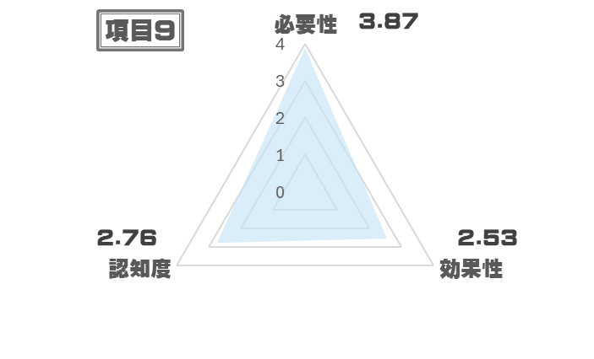**●支援対象者の多様化と複雑化:**

外国人住民の増加、言葉や文化の壁。引きこもりや社会参加の困難な人の増加。障がい者、生活困窮者、DV被害者など、多様なニーズへの対応。制度のはざまにいる人への支援。高齢者の増加、独居、孤立化。

**●情報提供・連携の課題:**

支援制度の認知度不足、情報が届かない。個人情報保護への配慮と支援の必要性の両立・支援機関同士の連携不足、縦割り行政。地域住民への情報提供不足、理解不足。民生委員や見守り推進員などのなり手不足、情報不足。

**●その他:**

支援者の負担増、人材育成の必要性。支援の効果が見えにくい、評価の難しさ。地域の資源の偏り。

**地域の強み**

**●民生委員、見守り推進員などの地域人材 ●地域住民の助け合いの精神**

**●配食サービスなどの地域活動 ●サロンなどの集いの場**

**●学校や企業との連携 ●地域住民の経験や知識**

**改善策**

**●地域コミュニティの活性化:**

地域住民の交流機会の創出、多文化交流イベント。マンションなど集合住宅での交流促進。地域の活動の活性化、多様な活動の提供。近隣住民のつながり強化、見守り活動の推進。プライバシーに配慮した支援体制の構築。

**●情報提供・連携の強化:**

多言語対応の情報提供、外国人向け相談窓口。アウトリーチ訪問、ニーズに合わせた情報提供。支援機関同士の連携強化、情報共有。地域住民への研修、理解促進。民生委員や見守り推進員のなり手育成、研修の充実。広報活動の強化、SNSなどの活用。

**●支援体制の充実:**

多様なニーズに対応できる相談窓口の設置。専門職の育成、研修の充実。支援の効果測定、評価体制の構築。地域の資源の有効活用。地域住民が主体的に活動できる環境づくり。制度の利用条件の緩和。

**●その他:**

地域住民のニーズ把握のためのアンケート調査など。地域の実情に合わせた支援体制の構築。支援者への負担軽減策の検討。

**その他の意見**

**●地域住民が主体的に活動できる環境づくり ●関係機関の連携強化**

**●地域の実情に合わせた支援の推進 ●支援の効果測定**

**●世代間交流機会の創出 ●地域イベントの開催**

**●地域住民の交流を促進する ●情報格差の解消**

**●地域住民のニーズ把握のためのアンケート調査**

**●支援者へのインセンティブ付与 ●ICTを活用した支援**

**●支援の仲間づくり ●DV被害者への支援**

**●メンタルケア、認知症対策、教育の充実 ●買い物弱者へのサポート**

**●複雑な家庭環境の子どもへの支援 ●高齢者の安否確認**

**●災害時の安否確認 ●外国人との交流促進**

**●地域食堂の設置 ●小規模な組織での支援**

**●地域でのつながりづくり ●支援の目印をつけることへの懸念**

**●支援を必要とする人に情報が届く工夫 ●支援の成果の可視化**

**●若い世代への支援の浸透 ●広報活動の工夫**

**●地域活性化と支援の連携 ●弱者への社会的な支援の必要性**

**●学校や会社での支援教育 ●給食の全額無料化**

**●地域のつながりと防災の連携 ●人対人のつながりの重要性**

**●デジタル化と支援のバランス**